KT노동조합 규약 제24조[전국대의원 선출], 지방조직운영규정 제32조[지부대회], 제33조 [소집], 제34조[기능], 선거관리규정 제12조 [선관위소집및 입후보등록절차], 제17조 [입후보자등록], 제40조[선거일및공고], 제41조 [선거관리], 제42조[후보자등록]에 따라 2022 년도 정기 지부대회 지침을 아래와 같이 공지 하오니 지방조직운영규정 및 선거관리규정을 준수 하여 전체 조합원이 참여하는 단결의 장이 될 수 있도록 만전을 기해 주시기 바랍니다.

─ 아래 ─

□ 공고일자 : 2022.02.03(목), 전국 각 지부별
공고

□ 대회일정 : 2022.02.11(금), 9시 ~ 18시

□ 대회장소 : 각 지부별 가능한 장소

□ 목적사항
- 지부장 보궐선거 (해당지부 限)
- 지부집행위원 선출 (해당지부 限)
- 대의원 선출
- 지방본부 건의사항
- 지부운영에 관한 중요한 사항

□ 입후보 관련사항
- 대의원 및 지부장 입후보자 등록기간 :
2022.02.03(목) 9시 ~ 02.07(월) 18시까지
- 입후보자 공고기간 : 2022.02.08(화) ~
02.11(금)까지

2022년도 정기 지부대회 지침
입후보자 등록기간: 2022. 2월 3일 9시 ~ 2월 7일 18시까지
[제14 - 223호]
2022년 2월 3일(목)
2022년 통합지부 지부장 선거일 공고
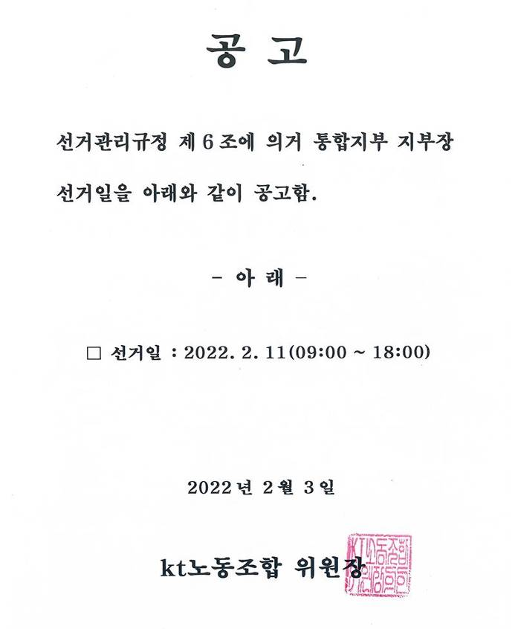
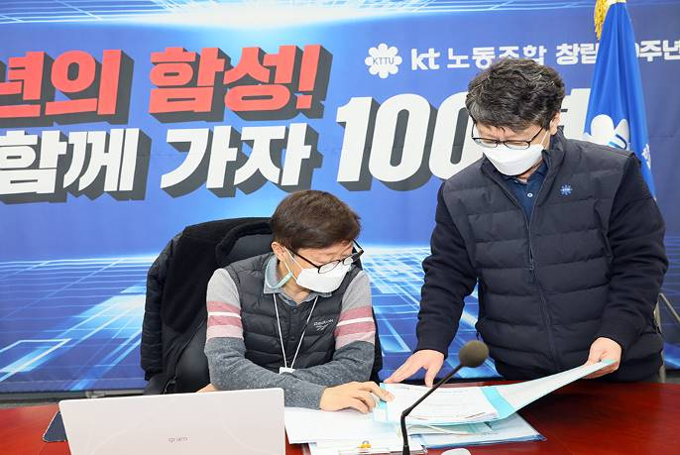
▲중앙선거관리위원회 (031-727-2816)

